Uitnodiging: Hechten

In samenwerking met de Academie Verloskunde Amsterdam Groningen organiseert DOKh de nascholing hechten.

Het hechten van perineumrupturen en episiotomie is iets waar verloskundigen zeer regelmatig mee te maken hebben.
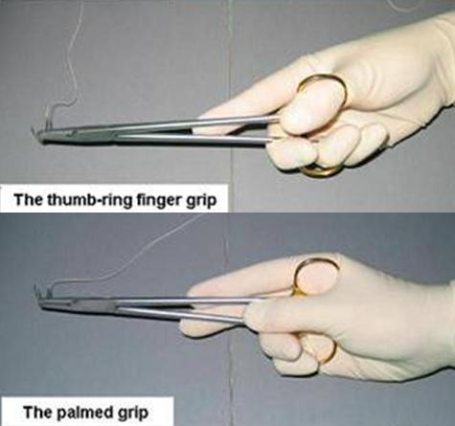

In deze nascholing frissen wij je kennis op over hechttechnieken en genezingsprocessen.

Daarna gaan je praktisch aan de slag en oefen je op dierlijke materialen de volgende vaardigheden:

bekkenbodem met 1 draad en

intra cutaan met 1 draad

Hecht- en oefenmaterialen zijn aanwezig.

Programma:

12:30 -13:00 uur Inloop
13:00 -14:30 uur Behandeling theorie:
Episiotomie en type rupturen
Hechttechnieken en materiaal
Complicaties en genezingsproces
14:30- 15:00 uur Pauze
15:00 -17:00 uur Oefenen in wisselende tweetallen

Locatie:
Medisch Centrum Molenstraat in Uitgeest
Accreditatie:
3 punten; wordt aangevraagd bij de KNOV
Kosten:
€ 195,-
Voor een automatische incasso ontvangt u € 5,- korting op het verschuldigde cursusbedrag.

